附件1：
采购需求
- 项目名称
广东省人民医院2025-2027年度绿化养护服务项目
二、工作范围：
院本部（东川院区）、惠福分院、合群门诊、平洲分院等，占地面积约：23万平方米㎡，其中院本部、惠福分院绿地面积合计6010㎡，进行室外绿化养护和部分室内绿植租摆等服务，最终服务内容以我院需求为准。
三、项目内容
1.服务内容：
（1）室外绿化养护（草地、乔灌木、绿篱、花坛、色块组团等）；
（2）微景观季节性植物的管理和养护、租赁植物养护、春节摆花、树木管理养护等；
（3）执行绿化规划；
（4）执行园林绿化管理规定；
（5）绿化配套设施的使用管理。
2.养护方案（见附表——绿化服务报价表）：
（一）室外绿化养护（草地、乔灌木、绿篱、花坛、色块组团等）
全院室外绿化面积6010㎡，其中主体楼院内区307㎡、中心花园586㎡、英东楼九楼花园822㎡、伟伦楼周边234㎡、英东楼首层周边等240㎡、办公楼东病区草坪及周边2763㎡、东三号楼后面立体绿化150㎡、东一号楼前及周边245㎡、氧气仓旁草坪及16中围墙周边380㎡、惠福分院283㎡等。单价包干，一级养护，含绿地保洁、修剪定型、松土、除杂草、人工淋水、施肥、病虫防治等服务所产生的费用。
（二）微景观植物的管理和养护
1.季节性微景观：含方案设计，每季度固定栽植季节性时花、特定纪念日、国家规定节假日摆放及种植鲜花等。经甲方同意，选择季节性植物，院内鲜花摆放（种植）品种及摆放场地以甲方需求为准：每三个月更换一次，凋谢植物及时更换；确保植物长势良好，花色鲜艳、美观。每季度固定摆花（栽植），鲜花品种包括：一品红、大丽花、绣球、波斯菊、蟹爪菊、新几内亚凤仙、比利时杜鹃、大叶海棠、龙船花、长春花、无限阳光、一串红、鸡冠、穗冠花、凤尾、石竹花、勒杜鹃、波斯红草、狐尾天门冬等），共 360 ㎡的露地花卉盆苗栽植。
2.春节年橘摆花景观：包含方案设计等，具体品种规格以院方要求为准。
（三）租赁植物的管理与养护
室内盆栽、桌面盆栽、花箱植物按实际需要更换。室内绿植摆放品种及摆放场地以甲方需求为主；确保盆栽长势良好，及时清理枯枝、黄叶：保持花盆干净，植物叶子无积尘；保持花托无积水。品种包括：1.大型绿植：绿萝、天堂鸟、蒲葵、金钱树、巴西木、龙血树、造型绿宝、散尾葵、琴叶榕、夏威夷竹、幸福树、绿巨人等；2.中小型绿植：造型蝴蝶兰盆栽、君子兰组合盆栽、油画吊兰、虎皮吊兰、富贵竹、空气凤梨、彩叶芋、彩叶草、仙洞龟背竹、紫露兰、斑点秋海棠、网纹草、绿萝、吊兰、长寿花、报春花、红掌、钻石翡翠、君子兰、鸿运当头、花叶万年青、桂花等。
（四）树木的管理与养护
院本部约有大树（胸径20cm以上）41棵，惠福分院10棵。日常养护修剪如未能处理部分需使用专业高空作业车进行。为促进树木的健康生长，调节植物通风透光和肥水分配，需对其中的弱枝、干枯枝、危枝、寄生枝等进行修剪，按需修剪，并视高空枯危枝情况跟进处理。服务期内成交供应商需根据实际情况高空修剪。在合同有效期内发现重要位置高空枯危枝等情况，由采购人通知成交供应商进行处理，成交商应接通知后及时安排进行处理，成交商不另收费。
平洲分院院区面积约 6000 平方米有大树150棵，按需修剪，参照院本部树木修剪按实结算。
四、养护要求
（一）绿地养护质量要求
绿地养护：全院室外绿化面积6010㎡，一级养护（含保洁、修剪定型、松土、除杂草、人工淋水、施肥、病虫防治等服务）。
1.施肥淋水：适时、适量施肥淋水，确保苗木草皮的浓绿肥及正常生长。
2.病虫害防治：根据病虫害的程度适当使用农药处理，注意人身安全。
3.防风抗灾：在台风季节，做好相应的防风措施，在台风到来前对树木进行适度修剪、疏枝以防台风吹折。并负责砍伐和运送因台风灾害倒伏、自然枯死的树木至医院垃圾场。
4.除杂草：对苗木组团周边草地合理清除杂草。
5.换苗木、花草：因维护不周、自然原因（如久雨大雨、台风、霜冻寒冷等）所致苗木、花草的枯死或残缺，应及时进行更换改造、补种，对老化植物进行更新改造。
6.草坪、组团和造型的苗木修剪，应合理、适时，力求达到清新、美观、和谐。
7.对修剪后的绿化残余枝叶、垃圾应及时清理干净，并负责运送到指定的医院内垃圾场，保证日产日清。
8.防风抗灾：在台风、暴雨、寒冷等自然灾害来临前，应做好相应的措施，减少损失。自然灾害所致花残木烂，应及时更换。
（二）植物养护质量要求
1.地皮植物：少大头草和其它杂草，杂草率≤5%；植物保持高度0.1～0.13米，密度90%以上（树荫范围除外），无明显坑洼积水，裸露地及时补植或补种；及时处理虫害，无病虫害造成大的伤害，水肥充足、生长旺盛，保持草色常绿。
2.木：主干通直、树冠完整、无枯枝、及时处理虫害，无病虫害造成大的伤害、树枝高度不阻碍车辆及行人通行。
3.乔木：生长茂盛，翠绿、无倾斜、及时处理虫害，无病虫害造成大的伤害、无枯枝残叶，依据树龄及生长势强弱进行修剪。
4.灌木：保持灌木冠幅完美、匀称、合规格。有脚叶的苗木，及时处理虫害，无病虫害造成大的伤害，造型规范、整齐无残缺。
5.绿篱：保持绿篱旺盛、修剪整齐、形状美观。
6.绿地：保持绿地清洁无垃圾杂物，产出垃圾当天清运，保持绿化设施的清洁；对破坏及影响绿化景观的现象及时制止。
7.色块组团：合理修剪，图案完美，形状美观。
8.花基、花坛：保持整洁（花基坛面或底无垃圾和石块）苗木造型优美，修剪整齐，及时处理虫害，无病虫害造成大的伤害，造型无残缺；基内泥土适宜，苗木生长旺盛。花盆无残缺，盆身表面干净，盆面泥土适宜整洁无杂物。
9.按指定场所，有艺术性地摆放植物，不以堆积的方式方法敷衍了事。
10.中标方对采购方规定的植物品种，考虑季节变换及植物品种盛长期不同的情况。可以与采购方（使用科室主管人）协商并经同意后更换植物品种（规格）的摆放。变更植物品种（规格）采购方不增加任何费用。
11.配合登革热的防控工作，及时清除绿地、花盆托内积水。
（三）室内绿植养护服务标准
1.因地制宜进行植物选择、摆放、组合（组合花盆甲方提供），给人赏心悦目效果。
2.保持植物的花盆、器皿干净整洁，无脏污，花盆内无杂物、垃圾，盆器完整无破损，颜色按场景搭配，与创意盆器结合。盆底配防滑伤脚垫，盆器不易漏水，积水。盆面不漏土，采用碎石，卵石，陶粒覆盖。
3.每次浇水后，不能马上离开，检查盆底是否渗水，应随手把底碟水、套缸水、桌面水及地面水清理干净； 每次养护完毕，清理现场保持现场清洁。
4.叶片残缺率低于1/3时应沿叶缘形状进行修剪，保证修剪后的叶片与原有叶片形态一致；修剪后，应及时清理剪除垃圾。
5.鲜花除固定每周整体更换以外，须每日检查确保花材保持整体状态达标，无干枯、发黄，新鲜有活力。如个别花材干枯须在当天完成更换。
6.更换绿植时间应选为非工作日，维护绿植时间应为每日早上8点30分前完成，常规绿植甲方如有紧急更换需求，乙方应在24小时内尽力配合更换，其他定制更换需求按双方协商时间完成更换。
7.定期统计需更换植物品种及数量，提前两个工作日制定植物更换计划；甲方提出的更换意见在2小时内响应，24小时更换到位；更换要求：
①植物叶片残缺量达到1/2时应及时进行更换；
②每盆（每个花钵）时花的花朵低于最佳观赏期的1/3应及时进行更换；
③室内观花植物花朵少于最佳观赏期的1/2应及时进行更换；
④植物空脚位达到盆面20CM以上应及时进行更换（设计要求除外）；
⑤植物出现生长过高、叶片过长，叶片下垂，叶片黄化，叶片/花朵褪色等老化现象，达不到设计要求的应及时进行更换；
⑥植物病虫害严重，影响观赏效果的应及时进行更换；
⑦植物品质、规格明显达不到设计及甲方要求时应及时更换；
五、人员配备和管理要求
1.配备3名固定的绿化养护工，其中1名养护工须具备初级工及以上资格或职称。绿化养护工进行日常绿化养护工作，随时执行临时工作安排；特殊（任务）情况应适当增加人员保证及时完成任务。
2.驻场绿化养护人员：
（1）上班时间：7：30～11：30，14:30～17：30，可根据实际情况调整上班时间，但须甲方认可。
（2）着装要求：统一着工衣，佩带工卡。
（3）服务要求：遵守医院规章制度，态度和蔼，文明作业，自觉劳作，保证花木生长优秀。按时上岗，不擅自离岗，认真完成临时工作安排。
（4）项目负责人每月不少于两次的现场质量监管，并提交书面的监管情况报告。
（5）养护单位工作人员队伍应保持相对稳定，如有变动需提前通知采购人，并做好交接工作。所有工作人员必须遵守采购人的管理规定和各项规章制度，若出现违法违纪现象或管理不力，采购人有权要求更换人员，养护单位需一周内作出换人处理，否则按缺员处理，并根据情节轻重扣罚服务费。对违反劳动纪律或工作责任心不强、工作效率低的人员，采购人有权建议养护单位更换人员。
（6）养护单位必须切实做好安全工作，加强作业时的安全保障，一切安全事故均由养护单位全部负责处理及赔偿。
（7）养护单位施工结束时，凡是施工时被破坏的公物和其它基础设施均需按原状恢复。
（8）养护单位配置的工作人员，人员上岗前须接受岗前培训，服务期间内发生的各种事故，包括治安、交通、防火等安全案件和劳资纠纷事件等，均由养护单位承担相应责任。成交供应商应按照《中华人民共和国社会保险法》的相关规定，支付国家规定必须购买的社会保险费用（基本养老保险、基本医疗保险、工伤保险、失业保险、生育保险）。
（9）环境绿化工作所需的水、电均由采购人免费提供。
（10）养护单位须按采购人的要求投入足够数量的设备、工具和物料，其费用不再另计。
六、承包方式
以单价包干、按实结算方式承包。
- 春节摆花、微景观布置设计方案点位图（至少1个设计方案）
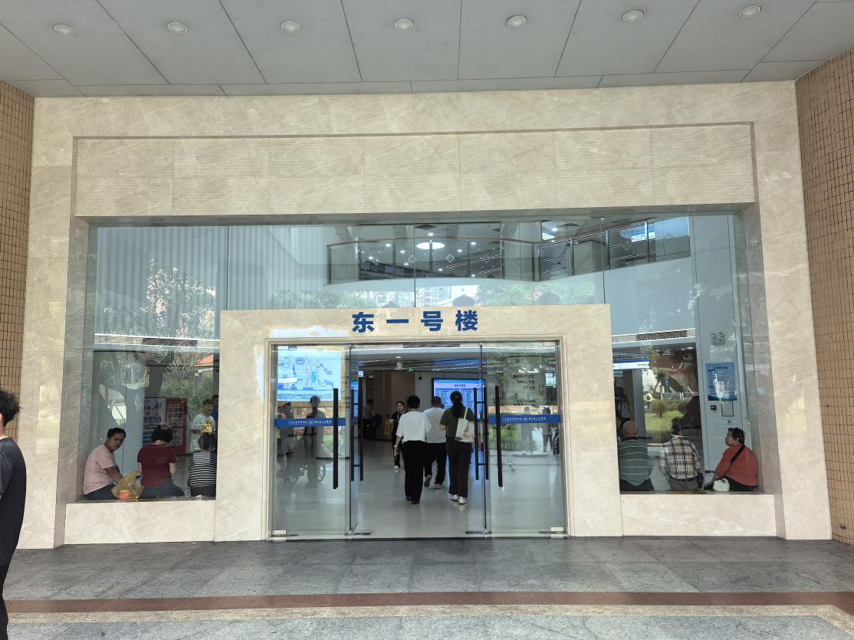（春节年橘摆放点）
